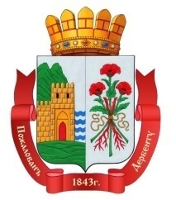

РЕСПУБЛИКА ДАГЕСТАН

АДМИНИСТРАЦИЯ ГОРОДСКОГО ОКРУГА

«ГОРОД ДЕРБЕНТ»

368600, г. Дербент, пл. Свободы, 2; тел: 8(87240) 4-60-75, факс: 8(87240) 4-22-64; сайт: www.derbent.ru, e-mail: derbent@e-dag.ru

«___» __________ 202 __ г. № __________

Министерство экономики

и территориального развития

Республики Дагестан

На № 03-07/01-10-6083/21 от 18.10.2021 г.

Администрация городского округа «город Дербент» направляет информацию о ходе реализации Плана мероприятий (дорожной карты) по содействию развитию конкуренции на территории городского округа «город Дербент» на 2019-2021 годы, утвержденную распоряжением Главы городского округа «город Дербент» от 01 октября 2019 года № 223-р.

Приложение: на 8 л.

Начальник Управления
экономики и инвестиций С.М. Кудаев

Исп.: Тагиров К.К.
Тел.: 8930 894 76 71

